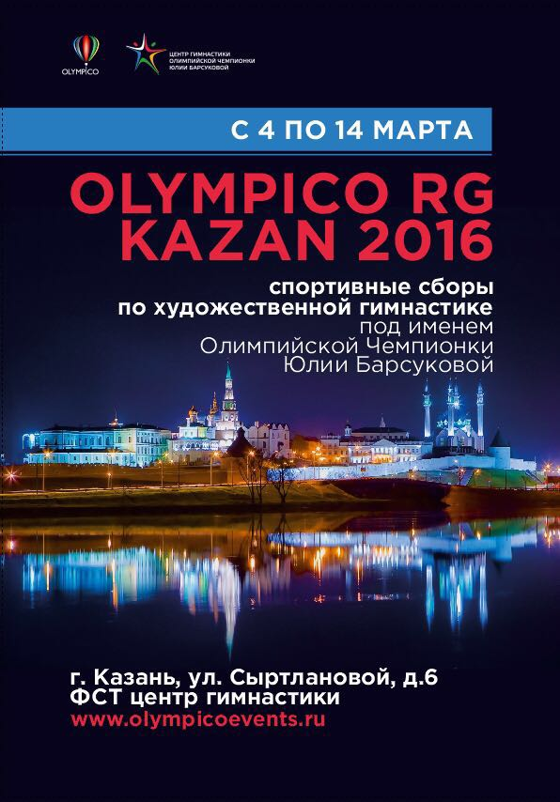

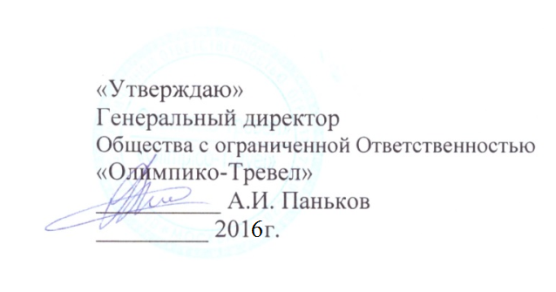
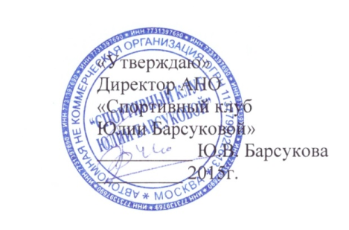

ПОЛОЖЕНИЕ

О проведении спортивных сборов по художественной гимнастике под именем Олимпийской Чемпионки Юлии Барсуковой

- ЦЕЛИ:
Спортивные сборы по художественной гимнастике проводятся с целью пропаганды и популяризации физической культуры, спорта, художественной гимнастики среди детей и молодежи.

- ЗАДАЧИ:
- Содействие популяризации и развития художественной гимнастики в России на высоком профессиональном уровне;
- Отбор сильнейших гимнасток для поступления в УОР №1 г. Москвы;
- Развитие общей и специальной физической подготовки;
- Обучение, формирование и совершенствование навыков работы с предметами художественной гимнастики;
- Пропаганда олимпизма.

- МЕСТО И ВРЕМЯ ПРОВЕДЕНИЯ:

Даты: с 4 по 14 марта 2016 года.

4 марта – день приезда участников,
заезд в отель с 14:00,
регистрация участников с 17:00;
5 марта – первый день тренировок;
8 марта - выходной
13 марта - награждение участников сбора в 16:00, отчетный гала-концерт в 19:00;
14 марта – день отъезда участников до 12:00

Место проведения: г. Казань ул. Сыртлановой, д.6 ФСТ центр гимнастики

4.ОРГАНИЗАЦИЕЙ СПОРТИВНЫХ СБОРОВ :

Организатором спортивных сборов является ООО «Олимпико – Тревел» и АНО «Спортивный клуб Юлии Барсуковой»

В составе приглашенных специалистов спортивных сборов входят:

- Иваницкая Валентина Алексеевна – заслуженный тренер России. Старший тренер сборной команды России в групповых упражнениях. Под её руководством команда стала обладательницей золотых медалей в групповых упражнениях Игр XXVIII Олимпиады 2004 г. в Афинах и Игр XXVII Олимпиады 2000 г. в Сиднее.

- Мишенина Алла Викторовна – заслуженный тренер России. Тренер Олимпийской чемпионки в Групповых упражнениях Анны Гавриленко. Отличник физической культуры РФ, награждена почетным знаком «За заслуги в спорте» 1 степени. Мастер спорта СССР. Опыт работы в педагогической деятельности более 30 лет.

- Трофимова Ульяна Олеговна – Мастер спорта международного класса, лидер сборной Узбекистана по художественной гимнастике, серебряный призер Азиатских Игр в Гуанчжоу в индивидуальном и командном зачете, бронзовый призер Чемпионата Азии 2009 и 2011, бронзовый призер Этапов Кубка мира в 2011 году (мяч, лента), финалистка Чемпионатов Мира в отдельных видах, впервые в истории узбекской художественной гимнастики ей удалось получить лицензию на участие в ХХХ Олимпийских Игр в Лондоне.

- Мишенина Анастасия Вячеславовна – мастер спорта по художественной гимнастике. Чемпионка Италии в отдельных видах и клубном зачете, чемпионка Европы по программе USIP. Тренер Постановщик программ для гимнасток сборной Египта для Чемпионата Мира в Измире 2014 и для гимнасток сборной Тайваня для Азиатских игр в 2014 году. Опыт работы 11 лет с итальянским клубом Ritmica Piemonte

- Малыгина Екатерина Олеговна - заслуженный мастер спорта. Трехкратная чемпионка Мира и Европы, Трехкратная бронзовая медалистка чемпионатов мира, победительница многих этапов кубка мира в групповых упражнениях.

- Луконина Яна Олеговна - мастер спорта международного класса по художественной гимнастике, чемпионка мира 2010. чемпионка мира 2010. Член сборной команды России по художественной гимнастике.

Олимпийские Чемпионки, Многократные чемпионки Мира и Европы.

- ПРОГРАММА СПОРТИВНЫХ СБОРОВ:

- Тренировочный процесс с высококвалифицированным педагогическим коллективом;
- Живое общение со звездами художественной гимнастики;
- Досуговые события и многое другое;

Программа тренировочного процесса:

- Предметная подготовка;
- Работа по элементам с танцевальными дорожками (равновесия, повороты, прыжки);
- Акробатика
- Растяжка, гибкость
- Хореография;
- Классическая хореография;
- ОФП;
- Танцевальная подготовка;
- Постановка программ;
- Индивидуальная работа с тренером.

Дополнительные мероприятия:

- В конце смены запланирован отчетный Гала-концерт;

- УЧАСТНИКИ СПОРТИВНЫХ СБОРОВ:

К участию в спортивных сборах допускаются гимнастки, учащиеся детско-юношеских спортивных школ, училищ олимпийского резерва, школ высшего спортивного мастерства, спортивных клубов. Гимнастки должны соответствовать нормативным требованиям своего возраста.
Возраст участниц: от 6 до 16 лет (2009 г.р. и старше).

Гимнастки допускаются к спортивным сборам:

- По предварительной регистрации и после оплаты;
- При наличии свидетельства о рождении;
- При наличии спортивной страховки (страховка от несчастных случаев);
- При наличии медицинской справки, заверяющей о том, что ребенок допущен к физическим нагрузкам;
- При наличии комплекта документов, который выгружается участниками с сайта и заполняется ими, после того как заявка участникам будет одобрена и оплачена ими в 100% объёме.
- В сопровождении ответственного лица старше 18 лет
(1 взрослый на группу);
- Каждый участник спортивных сборов должен иметь;
- Спортивную форму (одежду для занятий художественной гимнастикой, кроссовки, спортивный костюм, предметы (скакалка, обруч, мяч, булавы, лента), резина;
- Купальник для выступлений;
Расходы по командированию, питанию, проживанию, проезду участников и проведения спортивных сборов несут командирующие организации.
- СТОИМОСТЬ СПОРТИВНЫХ СБОРОВ:

Стоимость спортивных сборов с проживанием в отеле: 16 000 рублей
Стоимость спортивных сборов без проживания в отеле: 21 000 рублей

Количество мест ограниченно.

- СТОИМОСТЬ И УСЛОВИЯ ПРОЖИВАНИЯ:

Обязательные условия для участников сборов, проживание в отеле
г. Казань, Гостевой дом деревни универсиады

Стоимость одного места, с 3-ех разовым питанием:
Место в 3-ех местном номере –1500 рублей
Место в 2-ух местном номере –1800 рублей

Условия оплаты: 100% необходимо оплатить до 20 февраля 2016г.

Если оплата вносится позже 20 февраля, тогда сумма всего пакета возрастает на 10%

- НАГРАЖДЕНИЕ:

Все участники сборов награждаются памятными подарками, сувенирами и сертификатами участников.
Лучшим участникам сбора будет предоставлена возможность поступления в Училище Олимпийского резерва г. Москвы №1, в отделение художественной гимнастики под руководством Юлии Барсуковой.

- ЗАЯВКА НА УЧАСТИЕ:

Заявки принимаются на сайте «Спорт вокруг»
Этапы подачи заявки:
- заполнение заявки на спортивные сборы на сайте «Спорт вокруг» по ссылке: http://www.sportvokrug.ru/competitions/1368/
(регистрация начнётся 25 января)
- после проверки регистратором заявки, Вам на почту придёт письмо, в котором будет ссылка на оплату спортивных сборов. Вы сможете сформировать квитанцию и оплатить через банк или оплату совершить через сам сайт.

Доп. информация:
Тел. +7 988 235 13 33 Кулибаба Юлия
e-mail: ymku@mail.ru

Данное положение является официальным приглашением на сборы.

